Kvalitetsmelding - Kulturskulen

SKULEFAKTA
Rektor: Hans Willoch Bræin

 | 01.10.2022 | 01.10.2021
Antall elevplasser | 430 | 413
Antall barn på venteliste ( uten tilbud) | 74 | 76
Årsverk undervisningspersonale |  | 8,62
Årsverk andre ansatte skole (DKS koordinator/produsent) | 0,2
Årsverk skoleledelse | 1 | 1
Årsverk administrasjonskonsulent | 0,2 | 0,2
Dekningsgrad barn 6-15 år | 13,5% | 12,8%

KULTURSKULEN SOM SKULESLAG (rammeplanen)

Kulturskuletilbodet har ein breiare kunstfagleg portefølje enn grunnopplæringa og rettar seg i hovudsak mot barn og unge i alderen 0–19 år. Kulturskulen sine programtilbod skal ivareta læring, oppleving, skaping og formidling på alle nivå gjennom brei rekruttering og planmessig opplæring. Tilboda skal vere relevante for elevar som ønskjer å kvalifisere seg for vidaregåande opplæring og høgare utdanning innanfor kunstfag. Som lokalt ressurssenter skal kulturskulen også medverke til å styrke kulturell kompetanse og utfalding i lokalsamfunnet gjennom forpliktande samarbeid med skule-, kultur- og helsesektoren. Dette samarbeidet rettar seg mot alle innbyggjarane i kommunen.
Kommunen som skuleeigar har ansvaret for at tilboda i kulturskulen følgjer nasjonale føringar som er gitt i rammeplanen. Kulturskulen skal gå inn i plandokumenta i kommunen og kan vere ein del av strategiarbeidet i kommunen innanfor både utdanning, kultur og helse. Skuleeigaren har ansvar for at kulturskulen har kvalifiserte lærarar. Dette inneber å sikre at kulturskulelærarane får tilsvarande vidare- og etterutdanningstilbod som dei andre lærarane i skuleverket. Kommunen kan ta initiativ til samarbeid med andre kommunar/regionar om etter- og vidareutdanning og oppmuntre kulturskulen til å ta imot praksisstudentar frå høgare utdanningsinstitusjonar der tilhøva ligg til rette for det. Skuleeigaren kan også ta initiativ til samarbeid med høgare utdanningsinstitusjonar om forsking og utviklingsarbeid i faga i kulturskulen. Kommunen har ansvar for at kulturskulen har lokale som er tilpassa undervisningstilboda, og kulturskulen skal kunne disponere andre kommunale undervisningslokale vederlagsfritt.

LOVFESTING
Siden 1997 har kulturskulane vore heimla i Opplæringslova:
§13-6. Musikk- og kulturskuletilbod
Alle kommunar skal aleine eller i samarbeid med andre kommunar ha eit musikk- og kulturskuletilbod til barn og unge, organisert i tilknyting til skuleverket og kulturlivet elles.

UTDANNINGSDIREKTORATET OM KULTURSKULEN:
“Kulturskolen gir opplæring innan kunst- og kulturfag som er tilpassa ulike aldersgrupper. Målet er å bidra til å bygge barn og unges estetiske, sosiale og kulturelle kompetanse og evne til kritisk refleksjon og selvstendige valg. Kulturskolen skal ivareta både bredde og talent, og ha et variert tilbod. Her kan barn og unge prøve seg fram og fordype seg i det de har interesse for. Det er også et sted å møte venner og ta del i et fellesskap. “

Organiserg av undervisninga

Kulturskulens undervisning er i hovudsak lagt til ettermiddag og kveldstid. Hovudtyngda av
undervisninga er mellom 1400 - 2000.
Undervisninga blir gitt både som individuell undervisning og som gruppeundervisning.

Kulturskulens programområder

Breiddeprogrammet
Programmet har ope opptak for alle elevar som ønskjer det. Undervisninga skal medverke til
å utvikla kreative evner, fagleg kompetanse og samarbeidsevne som grunnlag for personleg
utfalding.

Kjerneprogrammet
Programmet har ope opptak for elevar som er motiverte for større undervisningsmengd og
systematisk eigeninnsats.
Innhaldet i undervisninga skal medverke til å utvikla kreative evner, handverksmessig og
kunstnarisk kompetanse og samarbeidsevne.
Undervisninga blir gitt som begynnaropplæring eller som opplæring for vidarekomne.

Fordjupingsprogrammet
Fordjupingsprogrammet har opptaksprøver.
Undervisninga legg vekt på å utvikla kreative evner, handverksmessig og kunstnarisk kompetanse, sjølvstende og samarbeidsevne.
Den enkelte kulturskule avgjer sjølv fagtilbodet, organisering av tilboda og utforminga av lokale
læreplanar på grunnlag av rammeplanen. I dei faga skulen tilbyr, skal den lokale læreplanen
innehalde beskriving av alle tre programma.

Klepp kommune har ikkje eit eige tilbod innanfor fordjupingsfag, men startar eit samarbeid med Hå og Time høsten 23

Pedagogisk plattform

Kulturskulen vil gjennom verksemda si først gi elevane moglegheit til å oppdaga dei
kunstnariske uttrykksmidla. Deretter vil vi gi dei moglegheita til å meistra desse
verkemidla godt nok til å ta dei i bruk. Sist, men ikkje minst, vil kulturskulen gjera det mogleg for elevane sine å bruka tileigna evner til eiga skapande verksemd.
Gjennom verksemda legg kulturskulen til rette for at elevane skal få
opplevingar og innsikt som kan gi varig kunnskap.
Skulen legg til rette for at den enkelte eleven, gjennom arbeidet sitt med kulturelle aktivitetar, skal få ei positiv personleg utvikling gjennom individuelle og kollektive aktivitetar. Føresetnadene og behova til den enkelte elev vil bli freista avdekt i målsetjingssamtalar mellom lærar og elev.

STRATEGIaR FRå KVALITETSPLAN FOR BARN OG UNGE I KLEPP KOMMUNE 2022-2028

TRYGGE OG INKLUDERaNDE LOKALMILJØ
Mål: I Klepp skal det vera trygt og godt for barn og unge å vekse opp. Me har tilsette med autoritativ vaksenstil som tar ansvar og jobbar aktivt for å fremma trygge og inkluderande miljø.

Kulturskulen byggjer på eit humanistisk menneskesyn og på samfunnsverdiar som fellesskap, ytringsfridom, menneskeverd og demokrati. Ved å anerkjenne og synleggjere mangfaldet kan kulturskulen bidra til å føre vidare og fornye kulturarven vår. Å respektere andre kulturar enn sin eigen, føreset at ein har kjennskap til sin eigen kultur og er trygg på eigen identitet. Kulturaktivitetar skaper arenaer der for tilhøyrighet og sosialt fellesskap og kan inspirere til å ta del i eit fellesskap der det er rom for ulike meiningar, som er ein føresetnad for eit fungerande demokrati.
Kulturskulen er for alle barn i Klepp kommune. Her vil dei kunna velja fag som passar for dei, anten dei likar å vera i lag med andre, eller dei har størst behov for å vera åleine med ein vaksenperson ein gong i veka.

Korleis arbeider de med trygt, godt og inkluderande skulemiljø?
Kulturskulen arbeider for å tryggja elevane både i undervisninga og i samband med produksjonar/ framsyningar. Dette gjer me gjennom å snakka med elevane om korleis dei har det og kva behov dei har.
Kulturskuleelevar vil ofte stå i situasjonar der dei skal prestera ovanfor andre elevar eller publikum. Derfor er det viktig for skulen å tryggja elevane på at det er lov å gjera feil og at ikkje alt treng å vera perfekt kvar gong.
Kulturskulen har ingen fastsette krav til måloppnåing. Elevane kan derfor vera å med på å forma ut eigne mål som passar for dei i den situasjonen dei er i til ei kvar tid. Dette blir også gjort i gruppefaga der elevane saman utarbeider delmål.
Korleis personalet møter kvar enkelt elev er tema som blir teke opp med jamne mellomrom. Å vera elev i kulturskulen skal vera noko som opplevast som positivt og trygt.

Korleis brukar de lokalmiljøet og samhandlar med lokale lag og organisasjonar?

Kulturskulen samarbeider breitt både med lokale/regionale lag og organisasjonar i tillegg til kommunale institusjonar.
Det er viktig for kulturskulen å ha eit tett samarbeid med skulekorpsa. Dette gjer me for at dei skal få tilgang på profesjonelle lærarar og fordi musikantane skal få høve til å treffa andre som også har korps som fritidsaktivitet. Kulturskulen har utarbeidd ei eiga handbok som regulerer samarbeidet mellom kulturskule og korps.
Kulturskulen har tilsett eigen musikkterapeut som tilbyr tenester til ulike institusjonar i kommunen. Gjennom dette tiltaket når me ut til brukarar som elles ikkje ville fått eit kunst og kulturtilbod i regi av kulturskulen.
Samarbeidspartnarar:
Aktivitetssenter
Frivillighetssentralen
Sjukeheimar
Skular i Klepp (skulekonsertar/ bruk av lokale)
Nettverk Jæren ( kulturskule nettverk)
Jæren symfoniorkester ( stillingar)
Norsk kulturskuleråd Rogaland
Kulturskulen brukar ulike arenaer i kommunen til konsertar og førestillingar. Dette er med på å gjera kvar enkelt elev kjent i eigen kommune.

NETTVERK OG FAMILIE
Mål: I Klepp skal barn og unge veksa opp med trygge og autoritative vaksne rundt seg. Me har ikkje eit delt ansvar, me har eit felles ansvar.

Autoritative vaksne? Korleis sikrar de at alle vaksne ved skulen har ein autoritativ vaksenstil?
Gjennom å reflektera rundt dette i plenum. Bevisstgjering er viktig.
Gjennom å ha/gi informasjon rundt undervisninga som er samkøyrd og tydeleg, og som gjer at elevar og føresette "kjenner igjen" Klepp kulturskule sine haldningar uavhengig av lærar eller fag.
Dette er også eit av samtalepunkta i medarbeidarsamtalen.

Kvalitet i skule-heim samarbeid
Kulturskule er ikkje nødvendigvis noko alle føresette i kulturskulen har eit forhold til før dei får eigne barn i kulturskulen. Det er derfor viktig for kulturskulen å gi mest mogleg informasjon til føresette om kva kulturskule er og at det også blir stilt krav til oppfølging ev eigne barn i kulturskulen. For å lykkast med dette er me opptatt av at kulturskulen er transparent og at det er lett å finna informasjon om kulturskulen og kulturskulens planar, vilkår og styringsdokument.
Dei fleste lærarane møter føresette til dei yngste elevane kvar veke i henta og bringesituasjon. Dette er med på å leggja til rette for eit godt samarbeid med føresette om barnets utvikling. I tillegg har skulen felles system for målsetjingssamtalar, føresettesamtaler og evaluering.

tIDLEG INNSATS
Mål: Tidleg og rett hjelp skal vera førande for alt arbeid. Barnet sitt beste skal vere vårt grunnleggande omsyn.
Tidleg innsats og intensiv opplæring
Kulturskulen møter mange av elevane i individuell undervisning. For enkelte elevar kan det vera eit av få individuelle vaksenmøte i løpet av ei veke. Me er bevisst på at me kan fanga opp "utfordringar" som andre ikkje har fanga opp.
Fangar me opp ting som gir grunn til bekymring blir dette teke opp med føresette og om nødvendig vil det bli teke med skulen.
For kulturskulen som i all hovudsak har individuell oppfølging og oppfølging i små grupper er utgangspunktet at alle undervisning er intensiv opplæring. Ein kvar elev som begynner i kulturskulen skal frå dag ein, betraktast som ein elev med særskilte evner innanfor det faget eleven går på.
Kleppmodellen har ikkje vorte jobba nok med i personalet. Dette er noko som skulen har byrja å ta tak i og som det skal jobbast vidare med.

Skulefråvær
Kulturskulen har obligatorisk oppmøte. Ved fråvær meir enn tre gonger i semesteret kan eleven mista plassen. Ved fråvær som det ikkje er gitt beskjed om, vil kulturskulen ta kontakt med føresette for å sikra at dei veit at eleven ikkje har møtt på time.
Fråvær har ikkje vært ei utfordring i kulturskulen.

SAMHANDLING OG MEDVERKNAD
Mål: I Klepp vert alle barn og unge involvert, spurt, lytta til og tatt på alvor som aktive bidragsytarar i eigen kvardag.
Me skal møte barn, ungdom og foreldre med forståing og respekt. Det er viktigare å ha ein relasjon enn å ha rett.
Kulturskulen er opptatt av at alle elevar skal ha moglegheiten til å komme med innspel til innhaldet i undervisninga. Alle elevar og lærarar skal i dei individuelle faga gjennomføra individuell målsetjingssamtale i starten av skuleåret. Her er det laga ein eigen mal som lærar og elev bruker.
Planen for året blir justert i løpet av året i samsvar med utviklinga til den enkelte elev.
For gruppefaga blir dette tatt med heile gruppa samla ved oppstart av skuleåret.
Ved slutten av skuleåret blir det gjort ei evaluering med den enkelte/ gruppe for å sjå på korleis året gjekk. Dette dannar igjen grunnlaget for målsetjingssamtalen for neste år

Det er viktig for kulturskulen å kunne forklara korleis vi skal nå dei måla som eleven ønsker å oppnå. Kva "Sti" som må følgjast for å nå målet.

svarprosent fra brukerundersøkingar
Kulturskulen fekk veldig lav deltakelse i forbindelse med foreldreundersøkinga. Det er to hovudgrunnar til dette:
a) Kommunen og leverandør av undersøkinga hadde store utfordringar knytt til utsendning av undersøkinga. Mange mottok ikkje invitasjon til brukarundersøkinga
b) Det var fysste gongen kulturskulen gjennomførte eigen brukarundersøking, noko som nok opplevdes som litt framand for ein del føresette.
Svarprosent på brukarundersøkingar | 2022 | 2021
Foreldreundersøkinga | 22 % | %
Resultat frå foreldreundersøkinga ( skalaen går frå 0 – 5)
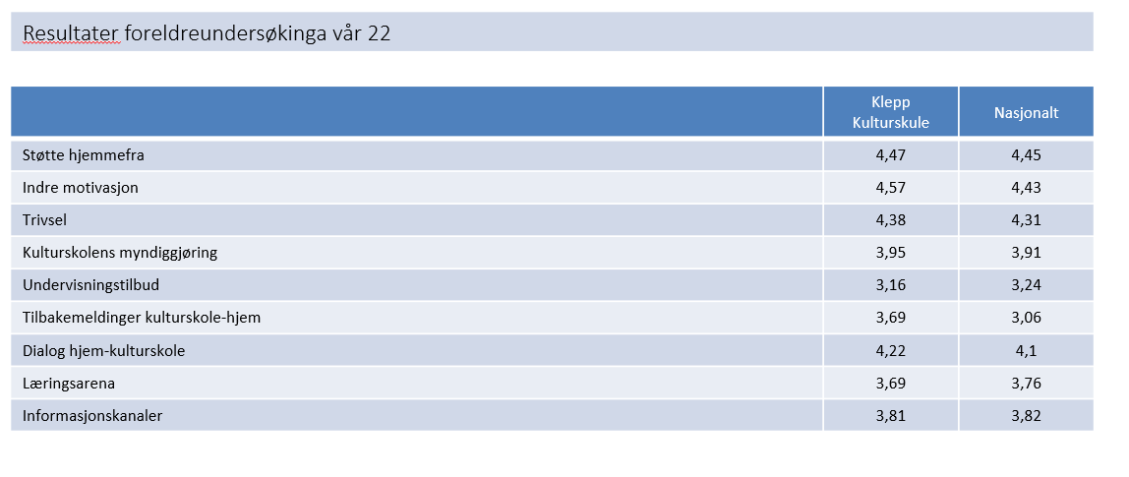
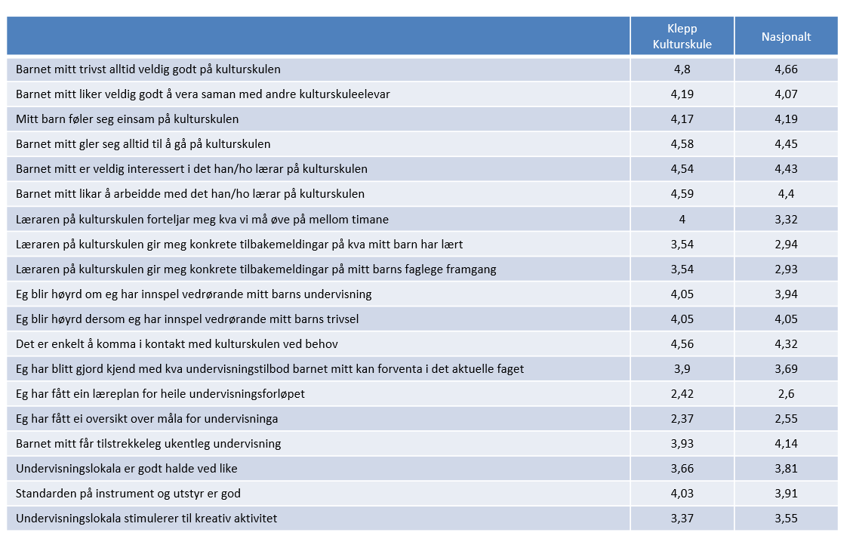

HØG KVALITET OG KOMPETANSE
Mål: I Klepp har me tenester av høg kvalitet der tilsette har handlingskompetanse. Me arbeider kvar dag med eigen relasjonskompetanse og me har motivasjon til utvikling.

profesjonelle læringsfellesskap
Mål: I Klepp skal vi jobbe i profesjonsfaglege fellesskap der kollegaer samarbeidar og verdsett kvarandre for å fremma ein kollektiv delings- og læringskultur til det beste for elevane. Dette skal skje innan og på tvers av skular, saman med skular og saman med interne og eksterne samarbeidspartnarar
Beskriv utviklingsarbeidet ved skulen
Klepp kommune avslutta sommaren 2022 eit samarbeidsprosjekt med Norsk kulturskuleråd om kulturskuleutvikling. Formålet med rettleiinga var frå kulturskulerådet si side, å hjelpa kulturskuleeigaren og kulturskulen med å etablera eit kontinuerleg utviklingsarbeid knytt til kulturskulen i kommunen.
Som ei følgje av dette arbeidet vart det m.a. frå hausten 2022 innført seksjonar i kulturskulen som jobbar med faglig utviklingsarbeid til beste for kvar enkelt elev. Skulen har også starta eit arbeid knytt til gjennomgang av lokale læreplanar ( med utgangspunkt i Nasjonale fagplanar)
Fleire av skulens lærarar og leiing har deltatt på studiet KUL-VFL( kulturskule- vurdering for læring). Dette er noko skulen vil jobba vidare med i kommande skuleår.

sKuLEBASERT VURDERING
Kulturskulen måler ikkje resultater på same måte som det øvrige skuleverket. Men det er viktig for skulen å ha ei felles haldning til kva man kan forvente av utvikling hos den einskilde elev/gruppe. Dette er noko det m.a jobbes med i samband med utarbeiding av lokale læreplanar og i tilknyting til arbeidet med målsettingssamtalar og evaluering.
Skulen har dette året nytta Conexus Insight sitt verktøy bl.a. i forbindelse med foresatteundersøkelse. Kulturskulen bruker resultata aktivt i arbeidet med å betre skulens tilbod.
Kulturskulen har mange lærarar i små stillingar. Dette gjør det utfordrande å finne felles møtepunkt for arbeid knytt til bl.a skulebasert vurdering.

kvalitet i leiing
Gruppeleiing:
Når det gjeld kvalitet i leiing av grupper ( klasser) i kulturskulen, er det viktig for kulturskulen å ha felles malar og felles haldninger til kva og korleis vi kommuniserer med elevar og føresette. Sskulen har no begynt å ta tak i dette og me vil utvikla det vidare.
Skuleleiing:
Rektor aleine som skuleleiar i kulturskulen og den einaste kulturskulerektoren i Klepp kommune. Rektor samarbeider derfor tett med nettverk Jæren ( Hå, Time, Gjesdal og Sandnes). Me har jevnelege leiarmøtar og har også hatt felles plandagar med personalet.
I tillegg deltek rektor på leiarmøtar i Kulturskulerådet rogaland.

kompetansebehov
For å kunne møte framtidige behov ser kulturskulen eit behov for kompetanseheving innanfor gruppemetodikk i instrumentalfaga.
Skulen ønskjer t.d. i framtida å kunna samarbeida tettare med grunnskulen. Det kan t.d. vera at kulturskulen går inn i musikkundervisninga med ulike prosjekt. Eit konkret døme på dette er "korps i skulen" der elevane får 12 vekers opplæring på små messinginstrument.
Får å kunna gjera slike prosjekt, er det ønskjeleg med kompetanseheving rundt det å undervisa i større grupper.
Men også innanfor den ordinære instrumentalundervisninga er det behov for kompetanseheving i gruppemetodikk.

